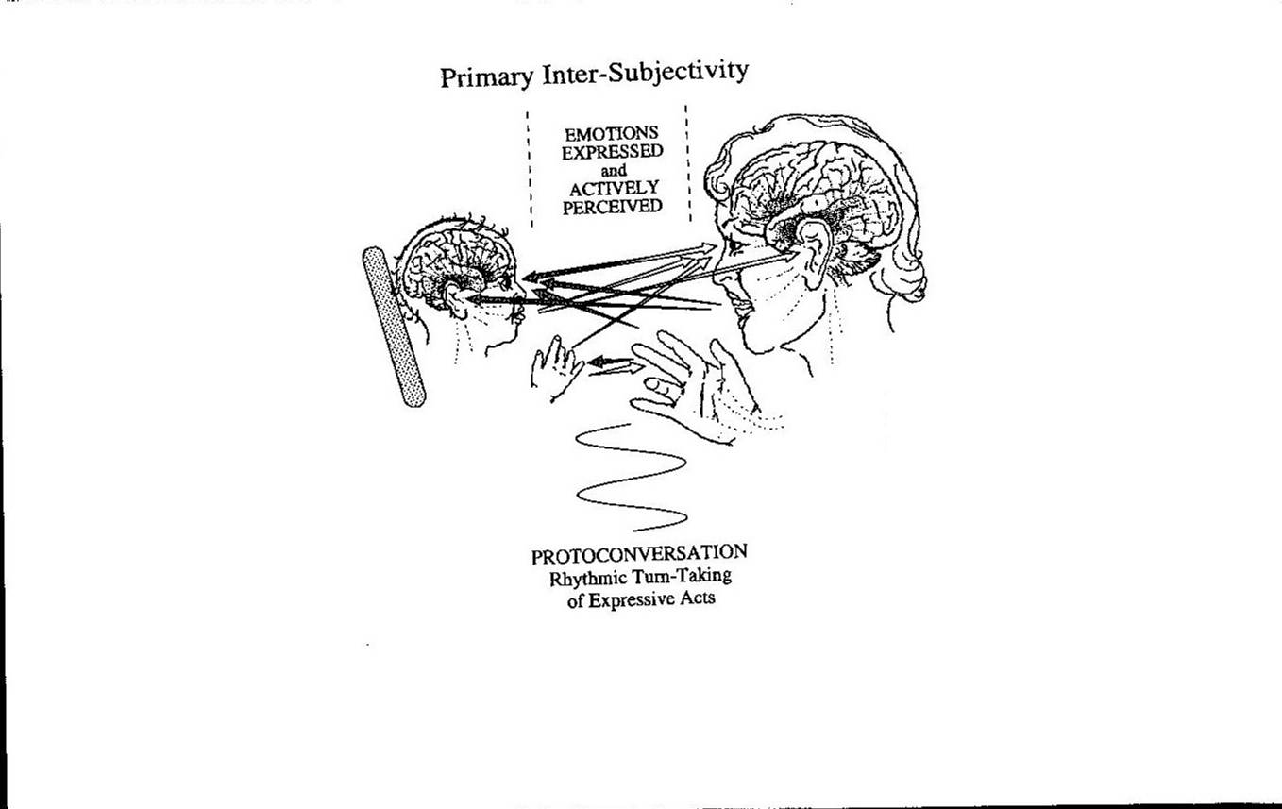
Il bambino attratto dalla voce, dall’espressione del volto e dai gesti delle mani risponde gioco-samente con affetto, imitando e provocando imitazione
La madre guarda e ascolta, anticipando intuitivamente le espres-sioni del bambino. Risponde empaticamente e giocosamente con linguaggio “motherese”, tocco ed espressioni del volto e delle mani
Comunicazione precoce tra madre e bambino di due mesi. Questo è il periodo della Intersoggettività Primaria.

